PLANO DE ESTUDOS ESPECIAIS – EDUCAÇÃO INFANTIL
(Infantil 3)
Período de Suspensão de Aulas – Endemia pelo COVID-19
Decreto Estadual 46.970 e Municipal 506

Período: 28 a 02 de Outubro
Professor(as): Fernanda Klên e Silvia Helena
Projeto: “Carrossel das Estações”
Objetivos
- Identificar as estações do ano: Primavera, Verão, Outono e Inverno.
- Levar a criança a conhecer e a diferenciar as estações do ano.
- Identificar e quantificar os numerais.
- Identificar as vestimentas de cada estação.

Atividades para o dia 28/ 09/ 2020

Videoaula/Atividade(s) | 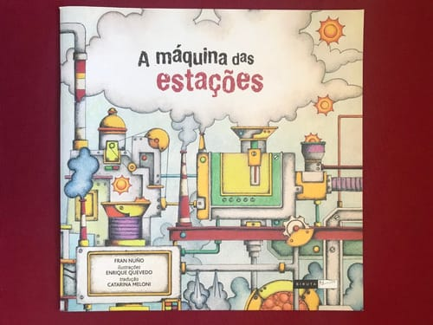  - Videoaula 1: Carrossel das Estações  - Depois de assistir à Videoaula do dia, pergunte à criança sobre a história e a resposta do questionamento realizado no vídeo: “Se você pudesse controlar as estações do ano, qual estação ficaria mais tempo conosco?”  - Atividade no Caderno de desenho:  - Escreva na parte de cima o nome da história contada: “A máquina das estações” e a criança realizará um desenho representando a resposta acima, caracterizando a estação escolhida.

Atividades para o dia 29/ 09/ 2020

Web aula (Zoom) | Aula de Educação Física  - MATERIAL: Fazer 5 setas grande (de preferência em uma folha a4 ou metade dela)

Videoaula/Atividade(s) | - Videoaula 2: Fábula: “A Cigarra e a formiga”  ATIVIDADE DE PESQUISA  - Atividade no Caderno de desenho:  - Pesquisar em revistas, jornais, cartaz entre outros meios, elementos, vestimentas, acessórios do Verão/ Inverno.  - Dividir a folha ao meio, com caneta/hidrocor e escrever de um lado verão e do outro inverno.  - Recortar as imagens e a criança realizará a colagem de acordo com a estação.

Atividades para o dia 30/ 09 / 2020

Web aula (Zoom) | 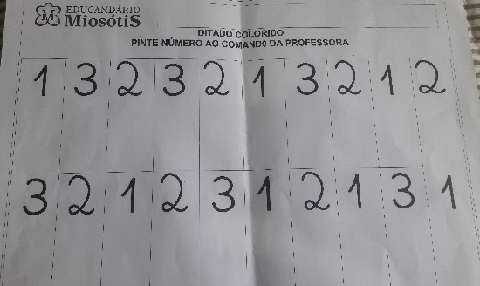  - Atividade em folha A3 (kit): Ditado colorido  - Giz de Cera (todas as cores que a criança tiver)  - A atividade será realizada em aula.

Videoaula/Atividade(s) | - Videoaula 3: Música “Palavra Cantada: Vai e Vem das estações”.  Link: https://www.youtube.com/watch?v=jlNoF8GEGWc  - Atividade em folha A3 (kit): Ditado colorido  - Terminar de realizar juntamente com a criança a escrita dos números (em baixo de cada um) com hidrocor/lápis.  - A criança realizará apenas tentativas de traçar os numerais.

Atividades para o dia 01/ 10 / 2020

Web aula (Zoom) | Aula de música:  - MATERIAIS NECESSÁRIOS:  - Instrumentos variados

Videoaula/Atividade(s) | - Videoaula 4: “Música – Fofossauros e as quatro estações”  - Link: https://www.youtube.com/watch?v=W5crsHWPrBE  ATIVIDADE DE ARTES  - Atividade em folha branca comum A4: Árvores das estações  - Dividir a folha em 4, com linhas.  - Orientar à criança no desenho do tronco e dos galhos das 4 árvores.  - Utilizar diferentes materiais como: cola colorida, algodão, folhas secas, o que tiver em casa para representar à estação: folhas, frutos, flores, neve etc.  - No final, quantifique quantas estações/ árvores temos e faça o contorno do número 4 com cola colorida, e a criança passará o dedinho.
Atividades para o dia 02/ 10 / 2020

Web aula (Zoom) | - MATERIAIS NECESSÁRIOS:  - Folha branca (qualquer)  - Giz de cera e hidrocor
Videoaula/Atividade(s) | - Videoaula 5: “A bruxa e a Borboletinha”  “Borboletinha está na cozinha, fazendo chocolate para a madrinha...”  - Depois de assistir à Videoaula do dia, pergunte à criança em qual estação fica muito frio e tomamos chocolate quente para aquecer?  - Selecione juntamente com sua criança: roupas, acessórios de cada estação (Outono/Inverno; Verão/ Primavera), tire uma foto bem divertida e mande para gente. Iremos adorar ver como essa atividade super lúdica trouxe alegria e diversão!

Sugestões Bônus | - Rever a história da Videoaula 2: Fábula – “A Cigarra e a Formiga”para realizar o desafio da semana.

Desafio da Semana | 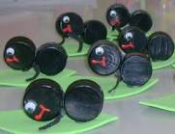  - Fazer formigas com tampa de garrafa pet:  - Utilize duas tampinhas e os materiais abaixo enviados no kit:  - A criança pode pintá-las com cola colorida ou guache.  - Faça o olhinho e a boca com canetinha.  - A folha pode ser de papel ou EVA.

OBS.: TODAS AS ATIVIDADES DEVEM SER GUARDADAS PARA SEREM ENTREGUES NO RETORNO DAS AULAS.

